|  |
| --- |
| **PRÉ-PROJETO 2024** |

|  |
| --- |
| NOME: Eduardo Henrique Pereira da rosa Nº7 |
| NOME: Gabriel Ceconi Heidemann Nº10 |
| TELEFONE (S) (45) 99819-0261 (45) 9843-27196 |
| E-MAIL: eduardohenriquepereiradarosa@gmail.com gabrielceconiheidemann@gmail.com |
| CURSO: Desenvolvimento de Sistema |
| TURMA: 3° F |

**ALUNO(s) É OBRIGATÓRIO EM ANEXO AO PRÉ-PROJETO, NO MÍNIMO UMA TELA DE INTERFACE (TELA PRINCIPAL) JUNTO AO PROJETO.**

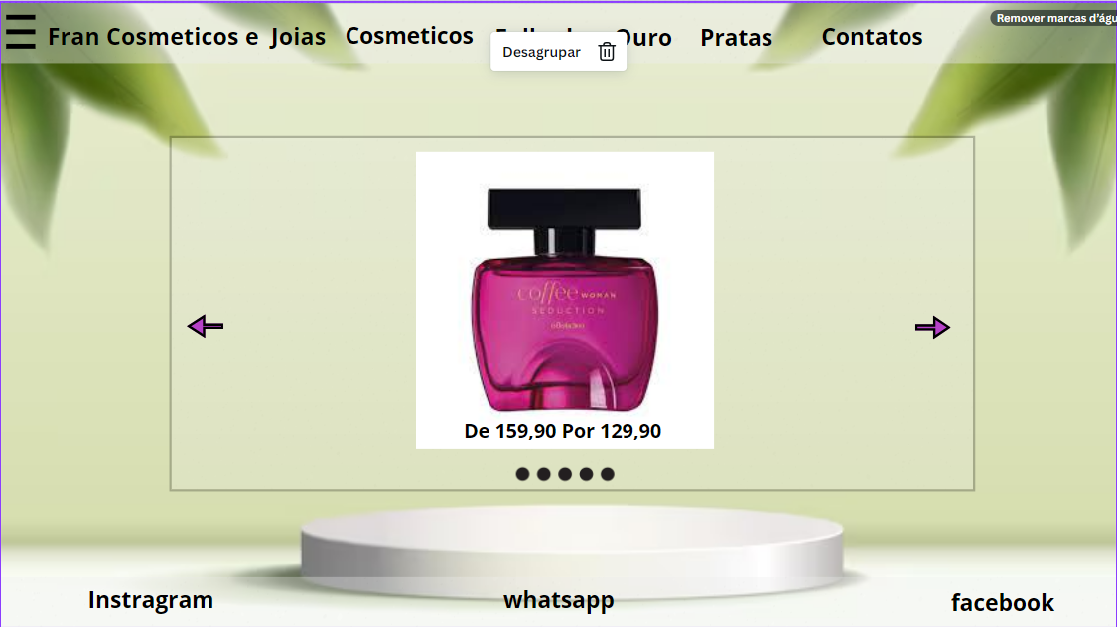

TITULO

|  |
| --- |
| Título do projeto: FRAN COSMETICOS E JOIAS |

INTRODUÇÃO

|  |
| --- |
| O comércio eletrônico, também conhecido como e-commerce, surgiu no Brasil por volta dos anos noventa com a comercialização de produtos pequenos, de baixo valor e com pouca variedade de produtos. Com o avanço das vendas, a oferta de produtos passou a ser mais ampla e inclusive serviços já podem ser contratados de forma on-line (ARANTES, 2016). Foi durante o período da pandemia que as vendas através do comércio eletrônico ganharam maior popularidade. Segundo relatório divulgado pela Neotrust. (2021), no primeiro trimestre de 2021, o e-commerce totalizou mais de 35 bilhões de reais em faturamento, o que representa um crescimento de 72.2% em comparação com o mesmo período do ano de 2020.  **Características do Site:** Interface, Segurança e privacidade: Medidas robustas de segurança de dados serão implementadas para proteger as informações pessoais e financeiras dos clientes. Avaliações e feedback: Um sistema de avaliações e comentários permitirá aos clientes compartilhar suas opiniões sobre os produtos, promovendo transparência e confiança.  **Estratégias de Marketing:** Campanhas de mídia social: Serão desenvolvidas estratégias de marketing digital para promover o site nas redes sociais, envolvendo potenciais clientes e construindo uma comunidade online.  Promoções e descontos: Ofertas especiais, descontos e brindes serão oferecidos regularmente para atrair e reter clientes, incentivando a fidelidade à marca.  O projeto visa preencher uma lacuna no mercado de comércio eletrônico de cosméticos e joias, fornecendo uma plataforma online abrangente e confiável para os consumidores adquirirem produtos de beleza e acessórios (Joias) de forma conveniente e personalizada. A implementação dessas estratégias garantirá o sucesso do site, atendendo às expectativas dos clientes e construindo uma marca sólida no setor de cosméticos e acessórios (Joias). |

HIPÓTESE / SOLUÇÃO

|  |
| --- |
| Uma das motivações para a criação do site, foi para facilitar a revenda de cosméticos e joias da Franciele mãe do Eduardo. Um dos problemas que irá resolver será, facilidade na hora da venda, o cliente ira conseguir ver os produtos que temos com mais facilidade e será mais rápido em ambos os lados. |

DISCIPLINAS ENVOLVIDAS

|  |
| --- |
| **Análise de projetos e sistemas:** A análise de projetos e sistemas é uma etapa crucial no ciclo de vida do desenvolvimento de software, onde os requisitos, objetivos e restrições de um projeto são cuidadosamente examinados e definidos. Esta análise é conduzida para garantir que o sistema a ser desenvolvido atenda às necessidades dos usuários finais e seja viável dentro dos recursos disponíveis. Importância da Análise de Projetos e Sistemas:  - Garante que o sistema atenda às necessidades dos usuários e aos objetivos do negócio.  - Ajuda a identificar potenciais problemas e desafios antes do desenvolvimento completo do sistema.  - Permite uma alocação eficiente de recursos e um planejamento adequado do projeto.  - Minimiza os riscos e aumenta as chances de sucesso do projeto.  - Proporciona uma base sólida para o desenvolvimento e implementação eficazes do sistema.  **Banco de dados:** Um banco de dados é uma coleção organizada e estruturada de dados que são armazenados eletronicamente em um sistema de computador. Esses dados são organizados de forma a permitir a recuperação, atualização e gerenciamento eficiente das informações armazenadas. Os bancos de dados desempenham um papel fundamental em uma ampla variedade de aplicações e sistemas de informação, desde aplicativos empresariais até sites e sistemas de gerenciamento de conteúdo. Importância dos Bancos de Dados:  - Facilitam o armazenamento eficiente e organizado de grandes volumes de dados.  - Permitem o compartilhamento e o acesso seguro às informações entre diferentes usuários e sistemas.  - Facilitam a integração e análise de dados para tomada de decisões informadas.  - Melhoram a eficiência operacional e a produtividade em diversas áreas, como negócios, pesquisa e governo.  - Contribuem para a segurança e integridade dos dados, garantindo que as informações sejam precisas e confiáveis.  **Web design:** O web design é uma disciplina que engloba várias habilidades e técnicas utilizadas na criação e manutenção de websites. Ele abrange desde o layout visual até a funcionalidade e usabilidade do site. O objetivo do web design é criar uma experiência atraente e intuitiva para os usuários, ao mesmo tempo em que atende aos objetivos do site e da empresa por trás dele. Importância do Web Design:  - Cria uma primeira impressão positiva para os usuários.  - Influencia a usabilidade e eficácia do site.  - Reflete a identidade e os valores da marca.  - Contribui para o sucesso do marketing digital e SEO.  - Promove a fidelidade do usuário e a retenção.  - Aumenta a conversão e o engajamento do usuário. |

OBJETIVO GERAL

|  |
| --- |
| O objetivo principal do projeto é criar uma plataforma digital que ofereça uma ampla gama de cosméticos, desde maquiagem e cuidados com a pele até produtos para cabelo e fragrâncias, proporcionando aos clientes uma experiência de compra conveniente, segura e satisfatória.  O objetivo principal do projeto é criar uma plataforma digital que ofereça uma ampla gama de joias, desde correntes, pulseiras, tornozeleiras e brincos em prata e ouro |

OBJETIVOS ESPECÍFICOS

|  |
| --- |
| Será um site de vendas de cosméticos e joias |

PROCEDIMENTOS METODOLÓGICOS

|  |
| --- |
| No presente artigo foi desenvolvida uma pesquisa de natureza básica, com abordagem qualitativa e com objetivo de pesquisa exploratória e prescritiva. Sobre os procedimentos metodológicos foi desenvolvida pesquisa bibliográfica sobre o tema proposto e pesquisa de campo para entender as práticas atuais do mercado. A pesquisa foi realizada de acordo com as seguintes etapas: 1) Pesquisa bibliográfica realizada em livros sobre os tipos de processos de logística para e-commerce, vantagens e desvantagens: foi realizado através de um levantamento na literatura sobre os processos logísticos de armazenagem e distribuição de produtos que são aplicáveis para e-commerce, comparando estes métodos com a logística tradicional. Para tal, foi realizada pesquisa na biblioteca virtual Pearson buscando palavras chave: e-commerce, logística e distribuição de produtos; 2) Pesquisa bibliográfica realizada em artigos sobre estudos de caso logística para e-commerce: Este levantamento foi realizado através de pesquisa em bibliotecas virtuais de universidades, sites e banco de dados como Google Scholar, onde foram pesquisados artigos acadêmicos que abordam as estratégias logísticas adotadas por empresas que migraram para o e-commerce, vantagens e 8 desvantagens relacionadas a casos reais. Foram pesquisados artigos com estudo de caso com o foco em e-commerce no período de 2000 a 2022; 3) Entrevista com empresários do segmento de e-commerce para compreender as melhores práticas de distribuição de produtos adotadas na atualidade, assim como mapear as variáveis de maior impacto para escolha do processo logístico e dificuldades atuais do setor: O mapeamento dos empresários foi realizado via redes sociais e os empresários contatados via telefone. A entrevista foi guiada por um roteiro de entrevista e registrados em planilha eletrônica. 4) Elaboração do guia de escolha: Com base nos resultados coletados anteriormente, foi realizada uma análise comparativa de vantagens e desvantagens das estratégias logísticas e elaborado um guia no formato de tabela com o detalhamento destas; |

BIBLIOGRAFIA

|  |
| --- |
| Listar os principais LIVROS a serem pesquisados. (Mínimo 03 Bibliografias para cada disciplina, preferencialmente da biblioteca do CEEP)  Usar artigos:ARANTES, Vivianne Dantas. E-commerce: A expansão do setor no Brasil e o comportamento do consumidor. Monografia (Departamento de Relações Públicas, Propaganda e Turismo) – Curso de Especialização em Estética e Gestão de Moda. Universidade de São Paulo, São Paulo, 2016. |

CRONOGRAMA DE ATIVIDADES

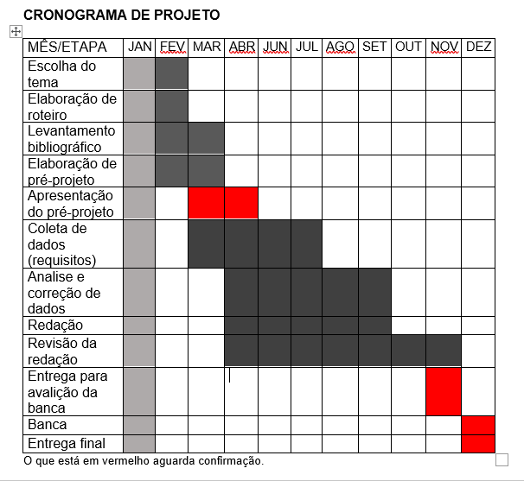

|  |  |  |
| --- | --- | --- |
| **Autorizado** | **Professor(a)** | **Data** |
| Análise de projetos e sistemas:  Banco de dados:  Web design: | **Aparecida** |  |